Руководство по эксплуатации

Модель: : FA50

Количественный иммуноферментный анализатор, работающий по Иммунофлюоресцентному

принципу

Для диагностики In vitro (в лабораторных условиях)

Описание данного руководства

Версия №:А/2

Дата выпуска: 12 Июль 2017 год

© 2004 - 2017 Genrui Biotech Inc. Все права защищены

Модуль № P01.91.300230-02

Патент № 51000001

**Формуляр (спецификация)**

Genrui Biotech Inc. (далее Genrui) владеет интеллектуальными правами собственности на этот продукт, а так же на данное руководство по эксплуатации.

Пользователь должен понимать, что ничто в этом руководстве, не дает ему прямо или косвенно, никаких прав или лицензий на использование, какой либо интеллектуальной собственности компании Genrui.  
Материалы защищены законом об авторском праве, включая, но не ограничиваясь конфиденциальной информацией, такой как, техническая информация и данные о патенте, содержащиеся в этом руководстве, пользователь не должен раскрывать эту информацию третьим лицам вообще.

Без предварительного письменного согласия от Genrui, любые материалы, содержащиеся в данном руководстве, не должны фотокопироваться, воспроизводиться или переводиться на другие языки.

Genrui оставляет за собой право, окончательного толкования данного руководства.

**Гарантия**

«Genrui» гарантирует, что продукция данной компании маркирована и соответствует требованиям спецификаций качества. Оборудование и комплектующие части поставляются без дефектов и поломок.

Компания предоставляет качественное сервисное обслуживание на весь период гарантийного срока.

**Гарантия недействительна в следующих случаях:**

* Повреждения, вызванные вследствие аварии
* Повреждения, вызванные неправильным обращением при транспортировке
* Неисправности или повреждения, вызванные форс-мажорными обстоятельствами, такими, как пожар и землетрясение
* Неисправности или повреждения, вызванные нестабильным электропитанием или несоблюдением допустимого диапазона мощности тока.
* Неисправности или повреждения, вызванные неправильной эксплуатацией или ремонтом неквалифицированными специалистами
* Неисправности прибора, серийный номер которого поврежден или неразборчив
* Другие причины, не вызванные прибором

Если продукт, на который распространяется данная гарантия, не вышел из гарантийного срока и признан дефектным из-за бракованных материалов, компонентов или сборки, компания Genrui рассмотрит претензию и окажет содействие по ремонту или замене дефектных частей - бесплатно.

**Отдел обслуживания клиентов**

|  |  |
| --- | --- |
| **Производитель:** | **Genrui Biotech Inc.** |
| **Адрес:** | 6F, Shanshui Building B, Nanshan Yungu Innovation Industrial Park, 1183 Liuxian Blvd, Nanshan District, 518055, Shenzhen, P.R. China |
| **Веб-сайт:** | **www.genrui-bio.com** |
| **Адрес электронной почты:** | **service@genrui-bio.com** |
| **Тел:** | **+86 755 26835560** |
| **Факс:** | **+86 755 26678789** |



*Уполномоченный представитель в Европе*

Wellkang Ltd

Suite B, 29 Harley Street LONDON W1G

9QR, England, United Kingdom

**Предупреждение!**

* С данным прибором могут работать только специалисты проводящие тесты, лаборанты, врачи, а так же технический персонал по устранению неполадок, которые прошли обучение, непосредственно в компании Genrui или с его представителями.
* Важно: больница или организация, которая использует данное оборудование, должна вести техническое обслуживание надлежащим образом, по графику (амортизация и профилактика). Пренебрежение этими правилами может привести к поломке оборудования, а также к травмам или нанести вред здоровью человека.
* Убедитесь, что все манипуляции с данным прибором проходят в соответствии с инструкцией "Руководства по эксплуатации", в противном случае, в системе произойдут сбои, результаты тестов будут неверными, что может привести к поломке как комплектующих частей, так и самого прибора, а так же поставит под угрозу здоровье и безопасность людей.

**Примечание!**

Данное руководство по эксплуатации написано для следующих специалистов технического отдела при лаборатории:

* Системных администраторов
* Специалистов по обслуживанию системы и устранению неисправностей
* Стажеров по работе с системой

**Содержание**

**Глава 1 Обзор руководства**

1.1 Введение ................................................ ................................. …………………….6

1.2 Для кого составлено данное руководство ............................................ ...... 6

1.3 Как найти информацию ............................................. ................. ………………..7

1.4 Символы ................................................ ......................................................... 7

**Глава 2 Описание прибора**

2.1 Обзор ................................................ ..................................... ……………………..8

2.1.1 Область применения ............................................ ................. ………………….8

2.1.2 Предостережение, предупреждение, примечание ................................. 8

2.2 Параметры и виды тестов............................................... ............................. .9

2.3 Реагенты и расходные материалы .............................................. ......... ……..9

2.3.1 Распространенные реагенты ............................................. ................... …..9

2.3.2 Расходные материалы .............................................. ......................... ………10

2.4 Символы/Указатели............................................... ........................ ……………..10,11

2.5 Виды образцов............................................... .............................. ………………..12

2.6 Объем образца ............................................... .......................... …………………..12

2.7 Условия хранения ............................................... ...................... ………………….12

2.8 Условия транспортировки ............................................... ............................ .12

2.9 Показатели эффективности ............................................... .......................... .12

2.9.1 Повторяемость.............................................. ......................... …………………..12

2.9.2 Точность .............................................. ............................... ………………………12

2.9.3 Стабильность .............................................. ................................. …………….12

2.9.4 Линейность ..................................................................................................12

**Глава 3 Принцип работы**

3.1 Обзор ................................................ ................................... ………………………..12

3.2 Принцип измерения ............................................... .................... ……………….13

**Глава 4 Структура прибора**

4.1 Вид спереди ............................................... .................................. ……………….13

4.2 Вид сзади ............................................... .................................. ……………………14

4.3 Функции частей прибора ............................................. .................... …………..14

4.3.1 ЖК-экран ............................................. ........................... ………………………….14

4.3.2 Слот теста ............................................. ................................. …………………..14

4.3.3 Зона индукции магнитной карты ............................................ ......... ………14

4.3.4 Принтер .............................................. ................................... …………………..14

4.3.5 Интерфейс RS232 ............................................. ..................... …………………..14

4.3.6 Выключатель питания ............................................. ......................... ……….14

4.3.7 DIP-переключатель ............................................. .............................. ………14

**Глава 5 Установка прибора**

5.1 Обзор ................................................ ................................... ……………………….15

5.2 Требования к установке ............................................... .......... …………………..15

5.2.1 Требования к месту установки ............................................. ........ …………15

5.2.2 Требования к электропитанию............................................. .............. …..16

5.3 Подключение прибора ............................................. .......... ………………………16

5.3.1 Распаковка и установка прибора ............................... ……………………………16

5.3.2 Подключение силового кабеля ........................................... .... ………………16

5.3.3 Подключение эквипотенциального терминала ................................ …..16

5.3.4 Подключение последовательного порта RS232 ...................................... 17

5.3.5 Установка (замена) бумаги для печати .............................. ……………………17

**Глава 6 Интерфейс и эксплуатация**

6.1 Обзор ................................................ ............................................................18

6.2 Распространенные функции интерфейса .............................................. .....18

6.3 Запуск ................................................ ....................................... …………………..18

6.4 Главное меню ............................................... ................................. …………….18

6.5 Измерение образцов ............................................... ................ ………………….19

6.6 Обзор результатов ............................................... ............................ …………..19

6.7 Калибровка результатов ............................................... ....................... ……..20,21,22

6.8 Настройка системы ............................................... ......................... …………….22

6.8.1 Настройка времени /даты............................................. ........................... .23

6.8.2 Настройка связи ............................................. .......... ……………………………….24

6.8.3 Настройка печати ............................................. ........................... ……………24,25

6.8.4 Контрольный диапазон ............................................. .................... …………25

6.8.5 Время ожидания ............................................. ......................... ………………26

6.8.6 Возврат .............................................. ................................... …………………..26

6.9 Техническое обслуживание системы ............................................... ..........26

6.9.1 Калибровка сенсорного экрана ............................................ ........ ………..27

6.9.2 Контроль качества ............................................. ....................... ……………..27

6.9.3 Сброс системы ............................................. ......................... …………………28

6.9.4 Распечатка теста ............................................. ................................ ………..28

6.9.5 Тестирование COM портов ............................................. .........................28

**Глава 7 Порядок работы**

7.1 Подготовка перед запуском .............................................. .......... …………….29

7.2 Запуск ................................................ ...........................................................29

7.3 Интерфейс измерений образцов.............................................. ………………..30

7.3.1 Выбор теста ............................................. ........................ ………………………30

7.3.2 Тип образца ............................................. .......................... …………………….31

7.3.3 Настройка № лота ........................................... ......................... ……………..31

7.3.4 Настройка идентификационного номера ............................................ ..31

7.3.5 Настройка порядкового номера ......................................... ............ ……..32

7.3.6 Возврат .............................................. ................................... …………………..32

7.4 Анализ образцов ............................................... ......................... ………………32

7.4.1 Забор венозной крови ............................................ ......... ……………………..32

7.4.2 Анализ образцов ............................................. .................... …………………..32,33

7.5 Завершение работы .....................................................................................33

**Глава 8 Техническое обслуживание**

8.1 Обзор ................................................ ........................................................... 33

8.2 Чистка поверхности прибора............................................. .... ………………….33

8.3 Замена предохранителя ............................................... ..................... ……..34

8.4 Инструкция по утилизации или прекращению использования...............34

8.5 Профилактика и техобслуживание в целях безопасности…………………….34

8.6 Список заменяемых запчастей............................................. ........ …………..35

8.6.1 Зап.части и расходные материалы, заменяемые пользователем........35

8.6.2 Зап.части и расходные материалы, заменяемые инженером................35

**Глава 9 Устранение неисправностей**

9.1 Обзор ................................................ ............................................................35

9.2 Сигнальный лист, информирующий об аварийном состоянии.................35

9.3 Распространенные неисправности и их устранение...................................36

9.4 Анализ нестандартного режима выдачи результатов................................36

**Приложение А. Технические характеристики**

A.1 Вспомогательные реагенты ............................................. ................... ……..36

A.2 Информация о параметрах теста ............................................ .......... ……….36

А.3 Основные параметры прибора ............................................ ..... ……………….37

А.4 Рабочее место............................................. .................. ……………………………..37

A.5 Условия хранения............................................. ................... ………………………37

A.6 Информационные символы на упаковке прибора..................................... 37

А.7 Размеры и вес ............................................ .................. ……………………………..38

**Приложение B. Связь и подключение_______________________________ 38**

**Приложение C. Опасные вещества** _________________________________ **39**

**Глава 1 Обзор руководства**

**1.1 Введение**

В этой главе рассказывается, как пользоваться руководством по эксплуатации прибора FA50,

Количественный иммуноферментный анализатор, работающий по Иммунофлюоресцентному

принципу (далее называемый анализатор или прибор).

Данное руководство поставляется с прибором и содержит подробную инструкцию по использованию, функционалу и работе анализатора.

Перед использованием, пожалуйста, внимательно прочитайте руководство по эксплуатации, ознакомьтесь с его содержанием, для того, чтобы правильно и по назначению использовать данный прибор, чтобы извлечь максимальную производительность аппарата, а так же гарантировать безопасность того, кто с ним работает.

**Внимание!**

Пожалуйста, для работы с прибором, строго следуйте инструкциям данного руководства.

**1.2 Кто должен изучить данное руководство?**

Данное руководство по эксплуатации, подготовлено для специалистов медицинских лабораторий, врачей, медперсонала, лаборантов, прошедших обучение. Руководство включает информацию по следующим пунктам:

* Изучение прибора и его программного обеспечения
* Принцип установки системных параметров
* Выполнение регулярных операций, связанных с тестами анализов
* Выполнение техобслуживания системы и устранение неисправностей

**1.3 Как найти информацию?**

Данное руководство по эксплуатации, содержит 9 глав и 2 приложения.

Чтобы найти нужную информацию, ссылайтесь на таблицу приведенную ниже:

|  |  |
| --- | --- |
| **Если вы хотите ...** | **Пожалуйста, посмотрите в разделе…** |
| Узнать о прямом назначении прибора и параметрах измерения | Глава 2  Описание прибора |
| Узнать о принципах работы и процессах измерения | Глава 3  Принцип работы |
| Узнать о структуре прибора | Глава 4  Структура прибора |
| Узнать о требованиях установки | Глава 5  Установка прибора |
| Установить дату, время, единицы измерения. Узнать сведения о результатах и т.д. | Глава 6  Интерфейс и управление прибором |
| Узнать о заборе образцов, методе подготовки, процессе проведения анализов | Глава 7  Порядок работы |
| Узнать о техобслуживании, сервисе и методах обнаружения поломок | Глава 8  Техническое обслуживание и сервис |
| Узнать о причинах неисправностей и методах их устранения | Глава 9  Поиск проблемы/ Устранение неисправностей |
| Узнать об указателях спецификации | Приложение А. Спецификация |
| Узнать о последовательности портов связи и  протоколов подключения | Приложение B. Связь и подключение |

1.4 Символы

В этом руководстве вы найдете описание следующих символов:

|  |  |
| --- | --- |
| СИМВОЛЫ | ЗНАЧЕНИЕ |
| **Предупреждение** | Символ предупреждает оператора, во время работы с прибором, следовать приведенным ниже инструкциям, в противном случае это может привести к травме. |
| **Примечание** | Символ указывает оператору на важную  информацию, требующую особого внимания, во время работы с прибором. |

**Глава 2 Описание прибора**

2.1 Обзор

2.1.1 Область применения

Количественный иммуноферментный анализатор, работающий по Иммунофлюоресцентному

принципу, представляет собой диагностическое устройство( In vitro), используемое для проведения количественного анализа биологических образцов человека с помощью сухих реагентов.

2.1.2 Предостережение, предупреждение, примечание

(1) Потенциальная угроза безопасности и ограничения использования

При тестировании образцов, существует потенциальная биологическая опасность, следуйте соответствующим требованиям безопасности и правилам проведения анализов, установленным в лаборатории и мед учреждении.

Во время проведения анализов, не трогайте руками либо иными предметами движущиеся части прибора.

Ни в коем случае не прикасайтесь к образцам крови напрямую без защитных принадлежностей. При работе с биоматериалами строго соблюдайте требования и правила проведения анализов в рамках лаборатории и мед учреждений.

(2) Меры предосторожности для операторов и пользователей, требуемые в чрезвычайных ситуациях, а так же исправительные меры, которые должны быть приняты при возникновении несчастных случаев, которые произошли даже при правильном использовании прибора.

При правильном использовании прибора, вероятность несчастных случаев очень низкая.

В случае аварийной ситуации, сразу выключите прибор.

(3) Требуются необходимые средства контроля,- мониторинг и оценка контроля качества.

(4) Одноразовые изделия должны иметь маркировку «для одноразового использования».

(5) Этот прибор работает при помощи тестовых карточек. Подробнее в разделе 7.4.2 (Анализ образцов)

(6) Диагностика и лечение могут основываться не только на анализах этого прибора, результаты тестов выводятся с учетом истории болезни пациента, а так же на основании данных других лабораторных исследований.

Каждой лаборатории рекомендуется установить свою базу клиентов, сформированную на основе диагностик, которые прошли пациенты.

2.2 Параметры и виды тестов

Этот прибор может проводить следующие тесты (ряд других тестов могут быть добавлены в скором будущем):

|  |  |  |  |  |
| --- | --- | --- | --- | --- |
| Категория | Код теста | Наименование теста | Полное наименование | Единица измерения |
| Инфекционный  (Infection) | 1 | Hs-CRP | **Высокочувствительный С- реактивный белок** (High sensitive C-reactive protein) | мг/л (mg/L) |
| 2 | PCT | **Прокальцитонин** (Procalcitonin) | (нанограммы)  нг/мл(ng/ml) |
| Кардиальный  (Cardiac) | 3 | NT-proBNP | **N-терминал proB-тип**  **натрийуретический пептид** (N-terminal pro-B-type natriuretic peptide | (пикограммы)  пг/мл (pg/ml) |
| 4 | cTnl | **Тропонин** (Troponin I) | (нанограммы)  нг/мл(ng/ml) |
| 5 | Myo | **Миоглобин** (Myoglobin) | (нанограммы)  нг/мл(ng/ml) |
| 6 | CK-MB | **Креатинкиназа изофермент MB** (Creatine kinase isoenzymes MB) | Ед/л (U/L) |
| 7 | H-FABR | **Белок, связывающий кислоты жиров сердца** (Heart-type fatty acid-binding protein) | (нанограммы)  нг/мл(ng/ml) |
| 8 | Кардиальная панель Cardiac panel | **Тропонин I/Креатинкиназа изоферментов MB Миоглобин** (Tropopin I/Creatine kinase isoenzymes MB Myoglobin) | (нанограммы)  нг/мл(ng/ml) |

**Примечание**

Пожалуйста, клинические заключения делайте на основании диагноза, симптомов и результатов других анализов, имеющихся у пациента.

2.3 Реагенты и расходные материалы

2.3.1 Распространенные реагенты

|  |  |  |
| --- | --- | --- |
| № | Название | Спецификация |
| 1 | **Прокальцитонин (РСТ) Тестовый набор**  **(Иммунофлуоресценция)**  Procalcitonin (PCT) Test Kit (Immunofluorescence) | 10T /комплект |
| 25T /комплект |
| 50T /комплект |
| 100T /комплект |
| 2 | **Высокочувствительный С-реактивный белок (hs-CRP) (Иммунофлуоресценция) Тестовый набор**  High Sensitive C-Reactive Protein (hs-CRP) Test Kit (Immunofluorescence) | 10T /комплект |
| 25T /комплект |
| 50T /комплект |
| 100T /комплект |
| 3 | **Миоглобин (Иммунофлуоресценция) Тестовый набор**  Myoglobin (Myo) (Immunofluorescence) | 10T /комплект |
| 25T /комплект |
| 50T /комплект |
| 100T /комплект |
| 4 | **Тест на сердечный тропонин I (cTnI)**  **(Иммунофлуоресценция)**  Cardiac Troponin I (cTnI) Test Kit (Immunofluorescence) | 10T /комплект |
| 25T /комплект |
| 50T /комплект |
| 100T /комплект |
| 5 | **Креатинкиназа Изофермент (CK-MB)**  **(иммунофлуоресценция) Тестовый набор**  Creatine Kinase Isoenzyme (CK-MB)Test Kit (Immunofluorescence) | 10T /комплект |
| 25T /комплект |
| 50T /комплект |
| 100T /комплект |
| 6 | **N-концевой pro-мозговой натрийуретический пептид**  **(NT-proBNP) (Иммунофлуоресценция) Тестовый набор**  N-terminal Pro-brain Natriuretic Peptide  (NT-proBNP) Test Kit (Immunofluorescence) | 10T /комплект |
| 25T /комплект |
| 50T /комплект |
| 100T /комплект |
| 7 | **Белок, связывающий кислоты жиров сердца (H-FABP) Тестовый набор** (Иммунофлуоресценция)  Heart-type Fatty Acid-binding Protein  (H-FABP) Test Kit (Immunofluorescence) | 10T /комплект |
| 25T /комплект |
| 50T /комплект |
| 100T /комплект |
| 8 | **Сердечный Тропонин I / Креатин Киназа изофермент / миоглобин**  **(cTnI / CK-MB / Myo) Тестовый набор(Иммунофлуоресценция)** Cardiac Troponin I/Creatine Kinase Isoenzyme/Myoglobin  (cTnI/CK-MB/Myo) Test Kit (Immunofluorescence) | 10T /комплект |
| 25T /комплект |
| 50T /комплект |
| 100T /комплект |

2.3.2 Расходные материалы

Бумага для принтера (термопечати)

Параметры рулона - бумаги для печати φ57мм * 35мм.

Тестовая карта

Тестовая карта является областью реакции, при взятии проб, будьте осторожны, не вдыхайте, реагент выделяет вредные вещества.

Магнитная карта

Калибровочные параметры прибора записываются на магнитную карту.

Повторную калибровку делать не нужно.

2.4 Символы/Указатели

Список символов, изображенных на приборе, реагентах, КК или калибраторах:

|  |  |
| --- | --- |
| **Символ** | **Значение** |
|  | **Ссылка** на документацию к прибору. |
|  | **Воспламенение**  Не используйте легковоспламеняющиеся, опасные предметы и вещества вблизи прибора, такие как, спирт, диэтиловый эфир и т. д. |
|  | **Поражение электрическим током**  1) Когда источник питания включен, запрещено открывать панель прибора техникам, не имеющим квалификацию и права доступа.  2) Избегайте попадания жидкости на верстак. Если жидкость проникла в прибор, тут же отключите его и незамедлительно свяжитесь с компанией Genrui. |
|  | **Сильное светоизлучение**  Не смотрите прямо на лазерные лучи, это приведет к повреждению глаз. |
|  | **Биологическая опасность**  Описание для этого знака:  цвет фона - желтый  символ и контур - черный  1) Все тестовые образцы, калибраторы, контроли качества, и т.д., считаются заразными. Обязательно использовать перчатки во время контакта с этими материалами.  2) Вся отработанная жидкость является инфекционной.  Все предметы и элементы, контактирующие с тестовыми образцами, такие как, наконечники для пипеток, мерные чашки и т. д., так же являются источником инфекции.  Обязательно использовать перчатки во время контакта с этими предметами.  3) Все отходы являются потенциально инфекционными и являются медицинскими отходами, подлежащими утилизации, согласно действующим нормативным требованиям.  4) Когда срок службы прибора закончился, его следует утилизировать в соответствии с местными требованиями, подразделениям защиты окружающей среды; прибор не может быть утилизирован и переработан как обычные отходы. |
|  | Предупреждающий знак - **высокая температура** |
|  | **Коррозия**  Чистящий раствор имеет потенциальную химическую коррозию.  Пожалуйста, наденьте перчатки в процессе манипуляций с данным раствором. |
|  | Символ - обозначающий **защитное заземление** |
|  | Символ - обозначающий **функциональное заземление** |
|  | Символ **переменного тока** |
|  | Только для **диагностики in vitro** |
|  | **№ Лота** |
|  | **Срок действия** |
|  | **Серийный номер** |
|  | Символ – **разрешение на измерение** |
|  | **Дата производства** |
|  | **Производитель** |
|  | **Температура хранения** |
|  | Ссылка на **руководство по эксплуатации** |
|  | Этот электронный продукт содержит **ядовитые и**  **вредные вещества**. Срок использования составляет 20 лет. По истечении этого срока, прибор должен быть утилизирован. (Регуляция охраны окружающей среды) |

2.5 Виды образцов

Виды образцов: цельная кровь, сыворотка, моча и т.д.

Типы определенных образцов варьируются в зависимости от вспомогательных реагентов.

(*Смотрите описание в инструкции по реагентам*)

Этилендиаминтетрауксусная кислота(*EDTA*) или цитрат натрия, обычно используются в качестве антикоагулянтов, которые отличаются в зависимости от видов вспомогательных реагентов.

(*Смотрите описание в инструкции по реагентам*)

2.6 Объем образца

Объем образца зависит от типа реагента. (*Смотрите описание в инструкции по реагентам*)

2.7 Условия хранения

Упакованный прибор следует хранить при температуре от -10 ℃ до +55 ℃, в хорошо проветриваемом помещении, не содержащим агрессивных газов, с относительной влажностью не более 93%.

2.8 Условия транспортировки

Прибор можно перевозить в обычном транспорте, однако, следует избегать сильных ударов, вибрации, а так же прямого попадания дождя или снега во время отгрузки. Условия поставки и транспортировки указываются в контракте.

2.9 Показатели эффективности

2.9.1 Повторяемость

Повторяемость анализатора должна соответствовать одному из следующих требований:

1. (QC) карта контроля качества: повторно тестируйте карту контроля качества, где коэффициент вариации (CV) результатов теста не должен превышать 1%.
2. Тестовая карта: повторно тестируйте карту одного теста, коэффициент вариации (CV) результатов не должен превышать 10%.

2.9.2 Точность

Протестируйте соответствующий материал (калибратор) с фиксированным значением, где смещение среднего значения (B)и отмеченного значения не должно превышать 10%.

2.9.3 Стабильность

После включения анализатора в течение 4 часов и 8 часов, проверьте соответствующий материал (калибратор) с фиксированным значением, где смещение среднего значения (B)и отмеченного значения не должно превышать 10%.

2.9.4 Линейность

Коэффициент корреляции γ2 должен быть равен 0,990 или выше этого значения.

**Глава 3 Принцип работы**

Количественный иммуноферментный анализатор, работающий по Иммунофлюоресцентному

Принципу.

3.1 Обзор

Этот прибор использует технику иммунофлюоресценции для количественного измерения

концентрации аналита. При определенных условиях интенсивность флуоресцентного излучения пропорциональна концентрации аналита.

3.2 Принцип измерения

Некоторые вещества поглощают падающие световые волны определенной длины, под воздействием света они отражают световые волны, которые чуть длиннее волн падающего света, этот излучаемый свет называется флуоресценцией, а вещества называются флуоресцеином, как только исчезает свет, вещество перестает отражать световые волны.

Возьмите флуоресцеин в качестве маркера и объедините его с известным антителом без влияния на его иммунологические свойства, затем используйте маркированное флуоресцеином антитело, в качестве стандартного реагента для обнаружения и идентификации неизвестных антигенов.

Прибор использует ультрафиолетовые лучи для активации реакции, при появлении лучей,

нанесите тестовый образец на тестовую область карты, вследствие чего аналит образует иммунные комплексы в хроматографическом процессе.

Когда тестовая карта вставлена в прибор, источник света проникает в зоны тестирования и контроля тестовой карты и активирует прикрепленное флуоресцентное вещество, далее излучаемый свет собирается и преобразуется в электрические сигналы, при этом, интенсивность электрических сигналов тесно связана с количеством флуоресцентных молекул.

В определенных случаях, при световом облучении, чем выше концентрация тестируемого вещества (антигена), тем сильнее излучение флуоресценции, и наоборот, чем ниже концентрация антигена, тем слабее излучение флуоресценции, соответственно, с тестируемым веществом можно провести количественный анализ.

Выведите стандартную кривую в соответствии с интенсивностью флуоресценции

калибраторов с разной концентрацией и запишите его в магнитную карту

соответствующей партии тестовой карточки, когда прибор считает информацию с магнитной карты, анализатор автоматически рассчитает концентрацию аналита.

**Глава 4 Структура прибора**

Прибор состоит в основном из хоста, который включает в себя, микропроцессор, систему обнаружения, ЖК-экран и принтер.

4.1 Вид спереди

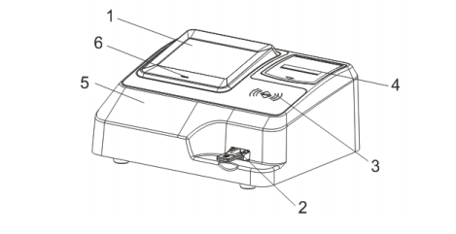

1. ЖК-экран 2. Слот теста

3. Зона индукции магнитных карт 4. Принтер

5. Фронтальная крышка корпуса 6. Индикатор питания

4.2 Вид сзади

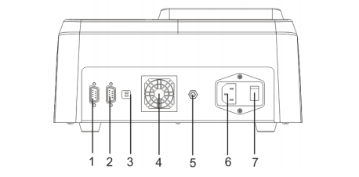

1. Последовательный порт RS232 1 2. Последовательный порт RS232 2

3. DIP-переключатель 4. Вентилятор охлаждения

5. Эквипотенциальная клемма 6. Порт питания

7. Выключатель питания

4.3 Функции частей прибора

4.3.1 ЖК-экран

Сенсорный экран предназначен для выполнения операций интерфейса и отображения

информации.

4.3.2 Слот теста

Этот прибор имеет один слот для теста, в который помещают карточки с реагентами.

4.3.3 Зона индукции магнитной карты

Зона индукции магнитных карт, используется, для считывания соответствующей информации различных тестов и номеров партий реагентов.

4.3.4 Принтер

Принтер расположен внутри прибора, загрузка бумаги неавтоматическая, ее следует установить вручную, для подробной инструкции см.раздел 5.3.5.

4.3.5 Интерфейс RS232

На задней панели прибора расположены два последовательных порта RS232, порт 1

используется для подключения компьютера, а порт 2 предназначен для подключения

сканирующего устройства.

4.3.6 Выключатель питания

Кнопка питания расположена на задней части прибора и используется для переключения режима включить/выключить.

4.3.7 DIP-переключатель

Этот переключатель используется сервисным инженером для обновления

программного обеспечения прибора. Включите 1-й переключатель, анализатор войдет в режим записи программы, пока идет запись, вы не можете запустить анализатор в работу, поэтому включать DIP-переключатель не следует при использовании прибора по прямому назначению.



**Аппарат должен быть подключен в состоянии надежного заземления!**

* В случае удара электрическим током, отсоедините кабель питания до запуска прибора к работе.
* В случае пожара, используйте предохранитель указанного типа и ток.

**Глава 5 Установка прибора**

5.1 Обзор

Перед отправкой из завода-производителя, прибор тщательно проверяется и упаковывается. При получении анализатора тщательно осмотрите коробку. Если обнаружены, какие-либо признаки

повреждения, немедленно свяжитесь с Genrui или с местным дистрибьютором.

5.2 Требования к установке

Перед установкой оператор должен убедиться, что требования к месту, среде и мощности соответствуют нормам.

5.2.1 Требования к месту установки

|  |  |
| --- | --- |
| Перечень | Требования |
| Место | 1) плоская поверхность с наклоном <1/200 с выдержкой веса от 50 кг;  2) без пыли, без содержания агрессивных и легковоспламеняющихся газов, без источника тепла и сквозняка, без механической вибрации;  3) хорошая вентиляция;  4) избегать попадания прямых солнечных лучей; |
| Пространство | Площадь пространства расположения прибора не менее 0,8м2 |
| Температура помещения | 10 ℃ -30 ℃ |
| Относительная влажность | ≤ 70% |
| Атмосферное давление | 70,0 кПа-106,0 кПа |
| Вентиляция | Вентиляция ровным потоком циркуляцией воздуха извне, без попадания сквозняка на прибор |
| Источник питания | 100-240 В ~, 50/60 Гц, заземлен, сопротивление заземления составляет менее 0,1 Ом |
| Электромагнитные волны | Не приближайтесь к электрическому щеточному двигателю и электрическим устройствам, которые постоянно включают/выключают. |
| Окружающий свет | Не допускайте попадания прямых солнечных лучей |
| Электромагнитная интерференция | Прибор подвержен электромагнитным помехам во время работы, что может повлиять на результаты теста и привести к дисфункции прибора.  Во время работы аппарата, пожалуйста, не используйте устройства, генерирующие электромагнитные волны, такие как, электродрель, мобильный телефон и т. д., прибор должен находиться вдали от сильных электромагнитных помех. |
| Электромагнитное излучение | Во время работы, прибор излучает электромагнитные волны. Пожалуйста, не устанавливайте и не используйте чувствительное к электромагнитным лучам оборудование вблизи с анализатором. |

**Предупреждение!**

**Анализатор не должен использоваться вблизи легковоспламеняющихся и взрывоопасных**

**веществ!**

5.2.2 Требования к электропитанию

1. Необходимо использовать хорошо заземленную и независимую розетку.

Сопротивление заземления должно быть менее 0,1 Ом. Розетка не должна быть заблокирована какими-либо предметами на случай чрезвычайной ситуации, когда оператор может легко вытащить шнур питания и немедленно обесточить прибор.

1. Эквипотенциальная клемма заземления на задней панели должна быть подключена к заземляющему проводу, по возможности к отдельному выделенному заземлению. По правилам техники безопасности, обязательно обеспечить надежность в рабочей зоне прибора.
2. Частое отключение питания, либо перепад напряжения значительно ухудшит производительность и надежность работы прибора. Всю подготовку перед использованием прибора нужно проделать до его запуска в работу, в частности установить автономный источник постоянного тока или оборудование бесперебойного питания (UPS).
3. Оператор должен использовать указанный предохранитель.
4. Убедитесь, что входное напряжение соответствует требованиям прибора.

5.3 Подключение прибора

5.3.1 Распаковка и установка прибора

Откройте упаковочную коробку прибора и внимательно проверьте наличие анализатора и его аксессуаров по товарной накладной. В случае обнаружения несоответствия наличия прибора или его аксессуаров, а так же присутствия каких-либо повреждений, пожалуйста, свяжитесь с поставщиком немедленно.

Если продукция соответствует товарной накладной и не выявлены повреждения, осторожно выньте прибор и поставьте его на устойчивую поверхность. Так как устройство не является постоянно подключенным, не размещайте его плотно к стене или в места, где доступ к выключению или включению прибора будет затруднительным.

5.3.2 Подключение силового кабеля

Убедитесь, что кнопка питания на задней панели прибора выключена. Подключите один

конец силового кабеля в порт питания прибора, другой конец в розетку.

Модель предохранителя, используемого для данного прибора, «F3AL250V», имеет оболочку в виде стеклянной трубки с двойной крышкой, с номинальным током 3А и номинальным напряжением 250В.

5.3.3 Подключение эквипотенциального терминала

Когда задействованы в работу разные устройства для выполнения определенных функций

требуется тот же опорный потенциал, в этот момент нужно подключить эквипотенциальный терминал. Подавите разницу потенциалов по эквипотенциальному соединению для устранения

электромагнитной интерференции.

Для подключения эквипотенциального терминала, выньте сопутствующий кабель заземления

и напрямую подключите эквипотенциальный терминал к задней части прибора к заземляющему проводу через заземляющий кабель.

5.3.4 Подключение последовательного порта RS232

Если прибор необходимо подключить к информационной системе больничной лаборатории (LIS) или ко всей информационной базе больницы (HIS), выньте кабель последовательного порта и подключите его штекерной стороной к COM RS232 (1), а другой конец подключите к компьютеру.

Установите последовательный порт в соответствии с инструкцией LIS или HIS.

Для получения подробной информации о протоколе связи см. **Приложение B**.

5.3.5 Установка (замена) бумаги для печати

1) Чтобы открыть отсек для бумаги, слегка нажмите на крышку термопринтера;

2) Вставьте новый рулон бумаги, вынув пустой свиток, убедитесь, что свободный конец

находится снизу.

3) Вставьте свободный конец рулона бумаги в головку принтера (т. е. между металлической пластиной и черной пластиковой головкой принтера), так, чтобы бумага для печати была втянута, а свободный конец проходил через узкий разъем принтера;

4) Закройте крышку принтера и вытяните бумагу из выхода.

**Внутренняя структура принтера**

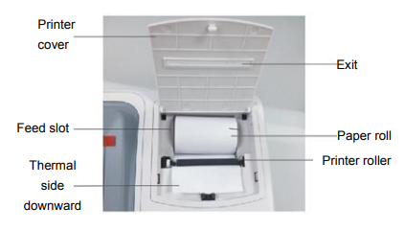

**Высокая температура**

Этот знак обозначен возле головки принтера.

Контакт с головкой принтера и окружающими его металлическими частями может

вызвать ожог. Чтобы заменить бумагу для печати, пожалуйста, выключите прибор и подождите 20 минут.

**Глава 6 Интерфейс и эксплуатация**

6.1 Обзор

Прибор имеет заводские настройки, при первом запуске отображается системный интерфейс по умолчанию. Для того чтобы настроить систему под определенные требования, некоторые параметры устройства можно сбросить.

6.2 Распространенные функции интерфейса

|  |  |
| --- | --- |
| **Название** | **Последовательность выполнения операций** |
| Нажать | Слегка нажмите пальцем на «××» |
| Ввод | Нажмите «××» в поле редактирования, переместите курсор туда, используйте  интерфейсную клавиатуру для завершения ввода данных |
| Удаление | Нажмите левой кнопкой мыши или нажмите  на область удаления, затем нажмите “Delete”, чтобы удалить |

6.3 Запуск

Включите кнопку питания на задней панели, далее запустится инициализация, как показано на рис. 6-1:

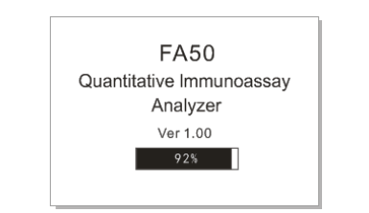

Рис. 6-1 Запуск (загрузка)

6.4 Главное меню

Когда инициализация завершится, анализатор войдет в интерфейс главного меню, как показано на рис. 6-2.

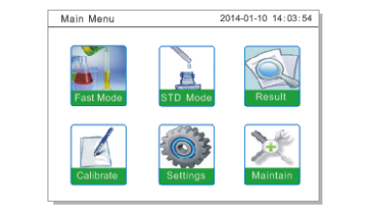

Рис. 6-2 Интерфейс главного меню

Для выполнения функций, щелкните «Меню», чтобы войти в соответствующий интерфейс.

6.5 Измерение образцов

Чтобы войти в интерфейс измерений, в главном меню, нажмите «Стандартный режим» или «Быстрый режим», как показано на рис. 6-3 и 6-4.

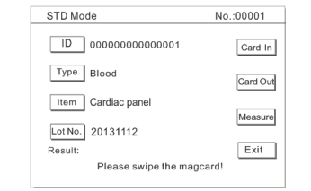

Рис. 6-3 Стандартное измерение

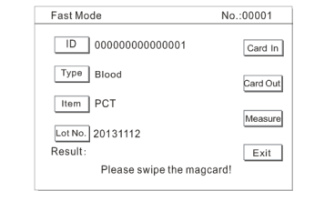

Рис. 6-4 Быстрое измерение

Для подробного описания функций меню «стандартный режим» и «быстрый режим»

см. Глава 7 «Порядок работы».

6.6 Обзор результатов

После каждого проведения диагностики, система автоматически сохраняет данные теста.

Прибор позволяет просмотреть, запросить или распечатать результаты тестов, как описано в этом разделе. Этот анализатор может хранить данные до 50000 тестов. Неограниченное хранилище может быть получено путем подключения к информационной системе больничной лаборатории.

Нажмите «Результат» в главном меню для входа в интерфейс просмотра результатов, как показано на рис. 6-5.

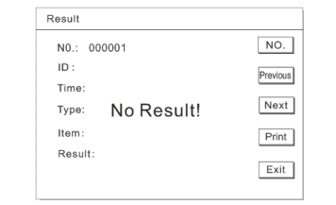

Рис. 6-5 Обзор результатов

Нажмите №_________, чтобы войти в интерфейс, как показано на рисунке ниже 6-6:

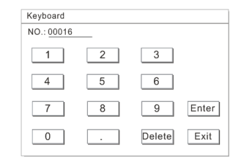

Рис. 6-6 Ввод №

Введите порядковый номер запрашиваемого образца:

С помощью кнопок «Prev», «Next» выберите требуемые данные.

Печать (Print): печать выбранных данных.

Выход (Exit): возврат в главное меню.

6.7 Калибровка результатов

Метод калибровки

Анализатор был откалиброван перед отправкой с завода.

Коэффициент калибровки по умолчанию равен 1 и не требует изменений. Если

необходимо, вы можете откалибровать коэффициент по следующему принципу:

Возьмите два калибратора, соответственно протестируйте каждый 5 раз на анализаторе, чтобы получить среднее значение, а затем рассчитайте в соответствии с формулой калибровки:

Y = KX + B

Y- обозначает целевое значение калибратора

**Х** - относится к среднему значению калибратора, протестированного на приборе.

Вставьте эти две группы данных в формулу, затем рассчитайте калибровочные коэффициенты К и B.

В главном меню нажмите «Калибровать», чтобы войти в интерфейс рис. 6-7.

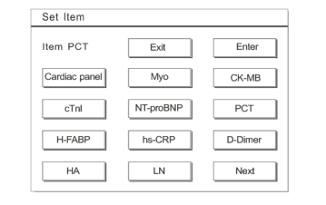

Рис. 6-7 Выбор теста

Выберите необходимый элемент, например PCT, и нажмите «Ввод» (Enter), чтобы перейти в интерфейс калибровки рис. 6-8.

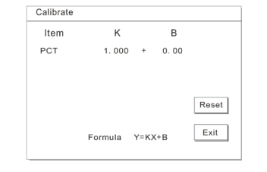

Рис. 6-8 Калибровка

Измените коэффициент калибровки в соответствии с формулой Y = KX + B.

Нажмите на числовое значение теста, которое нужно изменить, затем появится следующий интерфейс, выберите цифры, чтобы установить новый коэффициент калибровки:

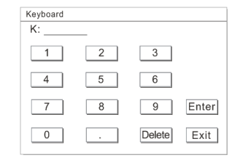

Рис. 6-9. Ручной ввод коэффициента К

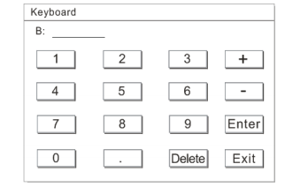

Рис. 6-10 Ручной ввод коэффициента B

Модифицируйте коэффициент калибровки K или B согласно формуле Y = KX + B, где K относится к коэффициенту наклона, а B относится к точке пересечения. 0,000 ≤ K ≤ 9,999, 0 ≤ B ≤ 999,99

(для NT-proBNP: 0,000 ≤ K ≤ 9,999, 0 ≤ B ≤ 99999)

После изменения значений K или B соответственно изменятся результаты теста. Каждое значение K или B действует только в случае определенного теста.

Нажмите «Выход», чтобы вернуться в интерфейс главного меню.

**Примечание!**

Неправильная или невостребованная калибровка может привести к ненадежным результатам анализов. Пожалуйста, убедитесь в необходимости этой операции.

6.8 Настройка системы

Нажмите «Настройки» ( Settings) в главном меню, появится интерфейс настройки системы:

установить время, COM, печать, контрольный диапазон и время ожидания, как

показано на рис. 6-11.

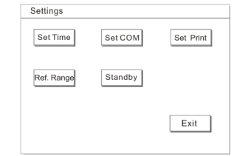

Рис. 6-11 Системные настройки

6.8.1 Настройка времени /даты

В интерфейсе настроек нажмите «Установить время», на экране появятся две опции, настройка времени и даты рис. 6-12.

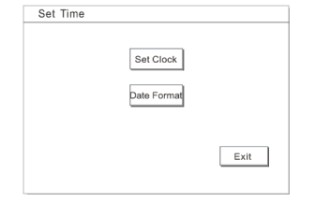

Рис. 6-12 Установка времени

Для установки времени, нажмите «Установить часы» (Set clock), как показано на рис. 6-12, настройте время, как показано на рис.6-13

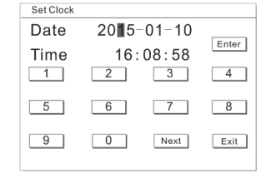

Рис. 6-13. Установка часов

Отсвечивающий номер является цифровым, который можно изменить. Нажмите «Далее», следующий номер так же будет отсвечиваться, затем выберите на цифровой клавиатуре нужное число, чтобы изменить его. Отсвечивающий номер последовательно перемещается в обратном направлении, чтобы изменить дату и время. Нажмите «Далее», чтобы пропустить, если нет необходимости менять число.

Ввод: после изменения даты и времени нажмите «Ввод» (Enter) для того, чтобы сохранить изменения.

Выход (Exit): Эта команда нужна, если никакую информацию не надо изменять, либо нужно вернуться в предыдущее меню.

Чтобы войти в интерфейс выбора формата даты, нажмите «Формат даты», как показано на рис. 6-14. Вы можете выбрать желаемый формат.

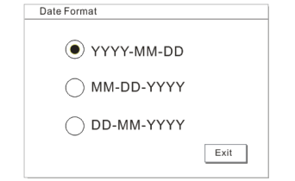

Рис. 6-14 Формат даты

6.8.2 Настройка связи

В настройках, нажмите «Установить COM, чтобы войти в настройки связи, как показано на

рис. 6-15.

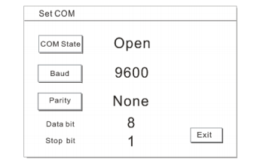

Рис. 6-15 Настройка связи

* Состояние COM

Он может быть настроен на «Открыть» или «Закрыть», когда последовательный порт открыт, он готов к передаче данных.

* Скорость передачи данных

Используется для выбора скорости передачи данных через последовательный порт. Скорость передачи данных должна соответствовать скорости последовательного порта ПК.

Нажмите «Бод»(Baud) для переключения скорости передачи данных.

Проверка параллелизма

Установите ее в соответствии с требованиями передачи данных через последовательный порт.

Возврат

Нажмите «Выход»(Exit), чтобы сохранить изменения и вернуться к интерфейсу настроек.

6.8.3 Настройка печати

Чтобы войти в настройки печати, в интерфейсе настроек, нажмите «Установить печать», как показано на рис. 6-16.

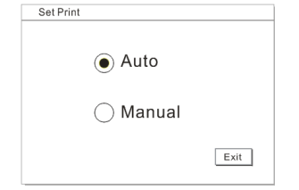

Рис. 6-16 Настройка печати

* Автоматическая печать

Если вы выберете «Авто»(Auto), прибор автоматически распечатает результаты теста.

* Ручная печать

Если вы выберете «Вручную» (Manual), прибор не будет автоматически распечатывать результаты теста, но вы можете распечатать их через интерфейс просмотра результатов.

6.8.4 Контрольный диапазон

Для выбора нужного теста в интерфейсе настроек, нажмите «Контрольный диапазон» (Ref. Range), как показано на рис. 6-17

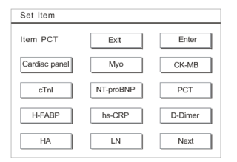

Рис. 6-17 Выбор теста

Выберите нужный тест и нажмите «Ввод» (Enter), чтобы установить контрольный диапазон для него, Рис. 6-18

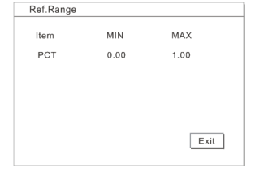

Рис. 6-18 Контрольный диапазон

* MIN

Выбирая «MIN», вы можете ввести минимальное значение для выбранного элемента.

* Макс

Выбирая «MAX», вы можете ввести максимальное значение для выбранного элемента.

6.8.5 Время ожидания

В меню настроек, нажмите «Ожидание» (Standby), чтобы войти в интерфейс рис.6-19

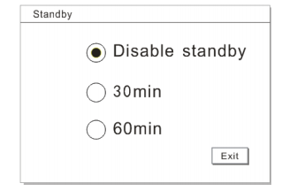

Рис. 6-19 Время ожидания

В зависимости от ситуации, вы можете выбрать требуемое время ожидания.

6.8.6 Возврат

Чтобы вернуться в главное меню, нажмите «Выход»(Exit).

6.9 Техническое обслуживание системы

Нажмите «Техобслуживание» (Maintain) в главном меню, чтобы войти в систему техобслуживания, для выполнения таких функций как: калибровка сенсорного экрана, настройка контроля качества,

сброс системы, тест печати и COM, как показано на рис. 6-20.

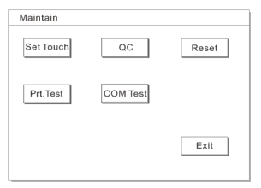

Рис. 6-20 Техническое обслуживание

6.9.1 Калибровка сенсорного экрана

Функция «Калибровка сенсорного экрана», используется для калибровки чувствительности экрана.

Нажмите «Установить касание» (Set Touch), чтобы войти в интерфейс калибровки сенсорного экрана, как показано на рис.6-21.

Нажмите значок «+» для калибровки экрана. Когда калибровка выполнена успешно, отображается значок «Успешно» (Succeed), результат калибровки сохраняется и система возвращается к интерфейсу техобслуживания.

Если не удалось откалибровать экран, появится значок «Попытка не удалась» (Failed) и результат калибровки не будет сохранен.



Рис. 6-21 Калибровка сенсорного экрана

6.9.2 Контроль качества

Нажмите «КК»(QC), чтобы войти в интерфейс контроля качества рис. 6-22.

Чтобы выполнить контроль качества прибора, проведите магнитной картой, соответствующей карте контроля качества (QC), затем поместите карту QC и нажмите «Ввод»(Enter), как показано на рис. 6-23.

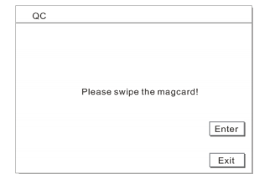

Рис. 6-22 Проведите магнитной картой

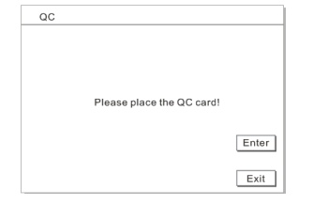

Рис. 6-23 Поместите карту контроля качества

6.9.3 Сброс системы

Нажмите «Сброс»( Reset), появится следующий интерфейс, как показано на Рис.6-24.

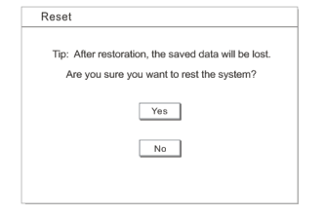

Рис. 6-24 Сброс системы

Для сброса параметров системы, выберите «Да», установленные и сохраненные данные будут удалены.

Выберите «Нет», система вернется в меню техобслуживания без изменений.

6.9.4 Распечатка теста

Нажмите «Prt. Test», если принтер работает, он выдаст«print OK!».

6.9.5 Тестирование COM портов

В настройках связи обозначьте «Состояние COM» (COM State) со значением «Открыть»(Open), установите скорость передачи системы отладки COM на компьютере до 9600, затем нажмите

«COM Test».

Если последовательный кабель подключен к порту 1, на экране отобразится «COM1 OK».

Если последовательный кабель подключен к порту 2, на нем отобразится «COM2 OK».

**Глава 7 Порядок работы**

7.1 Подготовка перед запуском

Оператор должен проверить, надежно ли подключен кабель прибора к источнику электропитания.

7.2 Запуск

Если есть какое-либо внешне подключенное устройство, такое как сканер, включите его питание

и убедитесь, что устройство готово к работе, затем включите кнопку питания на задней панели самого прибора, далее начнется загрузка, как показано на рис.7-1.

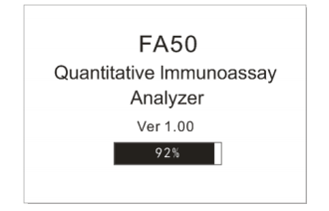

Рис. 7-1 Загрузка

Во время загрузки прибор автоматически выполнит проверку памяти, а также проверит состояние подачи тока к портам во время запуска.

Когда инициализация завершится, прибор войдет в основной интерфейс измерений (главное меню), как показано на рис. 7-2.

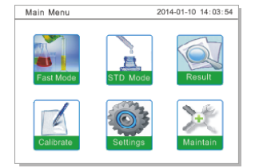

Рис. 7-2 Главное меню

Выберите функцию на экране главного меню, чтобы войти в соответствующий интерфейс и выполнить операцию.

7.3 Интерфейс измерений образцов

В главном меню нажмите «Режим СТД» или «Быстрый режим», чтобы войти в интерфейс измерений, как показано на рис. 7-3 и рис. 7-4. Нажмите «Карта в» (Card in), тестовый слот войдет, или нажмите «Карта из»(Card Out) », тестовый слот выйдет.

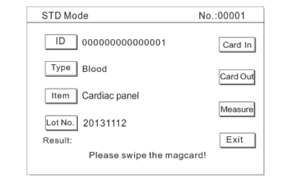

Рис. 7-3 Стандартное измерение

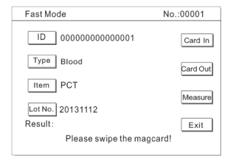

Рис. 7-4 Быстрое измерение

7.3.1 Выбор теста

Нажмите «Элемент»(Item), чтобы войти в интерфейс выбора теста, как показано на Рис.7-5.

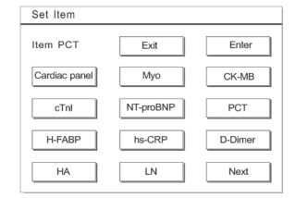

Рис. 7-5 Выбор элемента

Нажмите, чтобы выбрать нужный тестовый элемент.

7.3.2 Тип образца

Нажмите «Тип»(Type), чтобы выбрать нужное: «Кровь»(Blood), «Сыворотка» (Serum), «Моча»(Urine) и «Другое»( Other).

(Каждый элемент имеет свой тип образца, подробное описание смотрите в инструкции по реагентам).

7.3.3 Настройка № лота

Нажмите «№ лота», чтобы войти в интерфейс ввода номера лота, как показано на Рис.7-6.

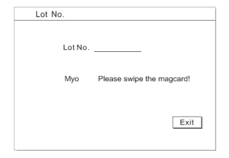

Рис. 7-6. Лот №.___________

* В зону индукции установите магнитную карту соответствующего теста, когда прозвучит звук «ди», значит, операция прошла успешно и система войдет в интерфейс измерений, таким образом, вы можете получить параметры измерений и калибровки реагента по данному номеру лота. Если ввод информации произошел успешно, параметры определения и калибровки будут получены автоматически.

После проведения карты, пожалуйста, внимательно проверьте название реагента и номер лота, а также соответствует ли слот теста этому реагенту.

* Если используется один и тот же лот, прокатывать карту повторно не требуется, но для другого реагента обязательно нужно прокатить соответствующую карту, таким образом, предыдущие данные параметров теста и калибровки будут перезаписаны.
* Если карта реагента не соответствует тесту, прибор выдаст двойной звук «ди» и интерфейс не переключится в нужное меню, подождите и повторите попытку.
* Нажмите «Выход»(Exit), чтобы вернуться к основному интерфейсу измерений.

7.3.4 Настройка идентификационного номера

Нажмите «ID», чтобы войти в интерфейс настройки номера ID, как показано на Рис. 7-7

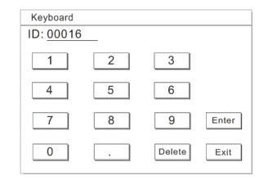

Рис. 7-7. Настройка идентификационного номера

* Диапазон ввода идентификационного номера: 1 ≤ ID № ≤ 999999999999999,

нажмите «Ввод»(Enter), чтобы сохранить изменения. Идентификационный номер будет автоматически увеличиваться на 1 для следующего теста, после перезагрузки прибора, по умолчанию он равен 0.

* Вы можете ввести идентификационный номер, отсканировав штрих-код или ввести вручную в интерфейсе ввода идентификационного номера.
* Номер образца и идентификационный номер будут распечатаны вместе после тестирования.
* Нажмите «Выход» (Exit), чтобы вернуться в главное меню измерений.

7.3.5 Настройка порядкового номера

Порядковый номер отображается в интерфейсе измерений в совокупности со временем теста, который автоматически увеличивается, но не может быть изменен.

7.3.6 Возврат

Нажмите «Выход»(Exit), чтобы вернуться в главное меню.

7.4 Анализ образцов

7.4.1 Забор венозной крови

Для сбора образцов сыворотки, используйте сухие пробирки без антикоагулянтов.

7.4.2 Анализ образцов

1) В качестве примера, возьмите прокальцитонин (РСТ):

Поместите тестовую карточку и образец комнатной температуры. Используйте распакованную тестовую карту в течение 1 часа.

2) Включите прибор, далее в главном меню нажмите «Быстрый режим», чтобы войти в интерфейс измерений. Нажмите «Тип», чтобы выбрать вид теста.

Нажмите «Тест», чтобы выбрать наименование теста.

Нажмите «Лот №», чтобы поместить магнитную карту соответствующего реагента в зону магнитной индукции, прибор издаст звук «ди», сигнализирующий, что магнитная карта проведена успешно и система вернется к интерфейсу измерений.

3) Аспирируйте (наберите) 100 мкл сыворотки, плазмы или цельной крови, с помощью пипетки вертикально капните на тестовую карту, расположенную в слоте для образцов (добавьте 1 каплю

крови, либо другой тестируемый образец), далее немедленно вставьте тестовую карточку с образцом в слот прибора и начните отсчет времени (если используете стандартный режим измерения), когда время ожидания истечет, будет произведено автоматическое тестирование.

4) После того, как тестовая карта пробыла 15 минут при комнатной температуре, вставьте ее в тестовый слот прибора (убедитесь, что карта вставляется в тестовое гнездо). Нажмите «Измерить», чтобы произвести тестирование автоматически.

5) Результат теста будет отображаться на экране, если установлен режим автоматической печати,

результат теста будет распечатан автоматически.

6)Если в принтере нет бумаги, на экране появится сообщение:



ПОЖАЛУЙСТА, ЗАМЕНИТЕ БУМАГУ В ПРИНТЕРЕ

7) Замените бумагу для печати в соответствии с инструкцией в разделе 5.3.5 данного руководства.

8) Чтобы провести следующий анализ, удалите использованную тестовую карточку. Для следующего тестирования, повторите вышеуказанные шаги, описанные в пункте 7.4.2 Анализ образцов.

**Предупреждение!**

* Ни при каких обстоятельствах не прикасайтесь к образцам крови напрямую, без перчаток. При обращении с образцами, строго соблюдайте лабораторные или клинические правила эксплуатации.
* Реагенты перед тестированием должны быть комнатной температуры, в противном случае это может привести к неточным результатам.
* Когда на интерфейсе прибора отображается «Измерение», не убирайте тестовую карту

из тестового слота, в противном случае это может привести к неточным результатам либо к прерыванию теста.

7.5 Завершение работы

Когда тестирование завершится, убедитесь, что тестовый слот находится внутри анализатора,

предотвращая попадание в него пыли или других инородных веществ, затем выключите кнопку питания на задней панели прибора.

**Глава 8 Техническое обслуживание**

8.1 Обзор

Чтобы получить высокую производительность прибора, обеспечьте надлежащую эксплуатацию, это продлит срок его службы. Пожалуйста, строго следуйте рекомендациям в этой главе, чтобы обеспечить техническое обслуживание для этого аппарата.

8.2 Чистка поверхности прибора

Рабочее место прибора легко забрызгивается реагентами, реакционной жидкостью и сывороткой, которые должны устраняться вовремя. После ежедневного использования для чистки рабочего места выполните следующие действия:

(1) Чистка: используйте влажное полотенце, смоченное чистящим раствором, протрите рабочее место прибора до устранения всех пятен. Рекомендуется делать один раз в день.

(2) Дезинфекция: используйте влажное полотенце, смоченное 75% спиртом или дезинфицирующим средством. Протрите и продезинфицируйте корпус инструмента, через 15 минут протрите влажной салфеткой полотенце, чтобы удалить оставшееся дезинфицирующее средство. Рекомендуется проводить дезинфекцию один раз в неделю.

 Чистящий раствор едкий, во время проведения дезинфекции используйте технические перчатки.

 Верстак может являться источником инфекции и заражения, поэтому работать с прибором требуется в перчатках.

8.3 Замена предохранителя

Предохранитель прибора заменяется специалистами технического отдела.

Тип предохранителя - F3AL250V.

8.4 Инструкция по утилизации или прекращению использования

Предоставить ответственному лицу инструкцию по устранению или прекращению использования прибора, а так же риски, связанные с транспортировкой или утилизацией.

Инструкция включает требования к исключению и минимизации биологической опасности:

Сыворотка, реагенты или другие вещества являются вредными.

Если небольшое количество жидкости реагентов попало на поверхность прибора, пожалуйста, протрите его, используя ватный тампон смоченный «75% спиртом», в противном случае, контакт с поверхностью может привести к инфицированию либо к биологической опасности; если же большое количество жидкости разбрызгалось и попало вовнутрь прибора, прекратите его использование и вытащите вилку питания, затем свяжитесь с тех отделом компании Genrui или с местным представителем;

При переносе, перестановке или транспортировке прибора, пожалуйста, тщательно продезинфицируйте поверхность прибора, чтобы свести к минимуму биологическую опасность.

Если прибор ударился или упал, неважно, есть ли на нем явные повреждения поверхности или внутренних комплектующих, прекратите его использование и немедленно свяжитесь с компанией Genrui или с местным представителем.

Если прибор вышел из строя по истечении гарантийного срока, следует обратиться к сервисному инженеру компании Genrui, либо в технический отдел больницы или к другому уполномоченному инженеру по обслуживанию данной техники. В противном случае, попытка исправить неполадку неквалифицированным специалистом может привести к поражению электрическим током или к иным травмам. Рекомендуется связаться с Genrui за консультацией перед обслуживанием;

Прибор не рекомендуется использовать после истечения срока эксплуатации, возможность продолжить эксплуатацию, только после тщательного технического осмотра и инженерного обслуживания компанией Genrui;

Только компетентный персонал, прошедший обучение в компании Genrui или у его представителей, могут работать с данным прибором, иначе это может повредить защитную систему прибора и повлиять на результаты тестирования.

8.5 Профилактика и техобслуживание в целях безопасности

Перед запуском прибора, проверьте, хорошо ли подключен и заземлен кабель питания;

Перед запуском прибора, проверьте, правильно ли подключен эквипотенциальный рычаг;

Строго соблюдайте инструкции, описанные в главе «**Техническое обслуживание**», чтобы обеспечить целостность и сохранность прибора.

8.6 Список заменяемых запчастей

8.6.1 Зап.части и расходные материалы, заменяемые пользователем

* Бумага для печати
* Карты тестовых реагентов

8.6.2 Зап.части и расходные материалы, заменяемые инженером

* Лазерный источник (365 нм)
* Предохранитель (F3AL250V)
* Блок питания
* Переключатель питания

**Глава 9 Устранение неисправностей**

9.1 Обзор

В этой главе представлены решения и шаги по устранению распространенных неисправностей.

Если инструкции данной главы не помогли в решении устранения неполадок,

или требуется дополнительная и подробная информация, пожалуйста, свяжитесь с отделом обслуживания компании Genrui.

**Примечание!**

Данное руководство по эксплуатации не является инструкцией по полному техобслуживанию прибора, а содержит только меры, которые должны быть приняты оператором, сталкивающимся с неисправностями, о которых сигнализирует система прибора.

9.2 Сигнальный лист, информирующий об аварийном состоянии

|  |  |  |
| --- | --- | --- |
| Информация об аварии | Возможные причины | Предлагаемые решения |
| Карта недействительна | Данные карты  некорректны | Перезаписать данные карты снова |
| Тестовый элемент не совпадает с элементом карты | Проверьте, соответствует ли тестовый элемент магнитной карты со вставленной картой теста |
| Пожалуйста, проведите карту | Карта не была проведена | Нажмите «Лот №» и проведите магнитной карточкой соответствующего элемента. |
| Пожалуйста, проверьте тестовую карту | 1)Карточка не вставлена в прибор  2) Карточка теста бракована | 1) Вставьте карточку в прибор  2)Поменяйте карточку или вставьте корректно |
| Пожалуйста, замените бумагу в принтере | Отсутствует бумага в принтере | Загрузите бумагу в принтер |
| Ошибка пароля | Выдает ошибку пароля в пользовательском режиме | Введите корректный пароль |

9.3 Распространенные неисправности и их устранение

|  |  |  |
| --- | --- | --- |
| Неисправности | Возможные причины | Предлагаемые решения |
| Нет изображения на экране | Нет питания | Проверьте электропитание и выключатель прибора |
| Перегорание предохранителя | Замените предохранитель |
| Повреждение лампы | Истек срок действия или лампа повреждена | Замените лампу |
| Тестовый слот не выдвигается и не задвигается | Поврежден сенсорный механизм | Замените сенсорный механизм |
| Поврежден моторный механизм | Замените моторный механизм |
| Данные магнитной карты не введены | Повреждена магнитная карта | Замените магнитную карту |
| Неправильно проведена карта | Проведите карту снова |
| Нет печати | Неправильно загружена бумага | Загрузите бумагу правильно |
| Нет бумаги в принтере | Загрузите бумагу в принтер |

9.4 Анализ нестандартного режима выдачи результатов

|  |  |  |
| --- | --- | --- |
| Тип | Возможные факторы | Решения |
| Магнитная карта не соответствует лоту реагента | Магнитная карта реагента не совпадает с текущим номером лота | Проведите магнитную карту реагента с соответствующим номером лота |
| Ошибка операции | Карта теста сдвинулась во время измерения | Повторите измерение снова |
| Карта теста установлена неправильно | Тесовая карта не полностью вошла в слот прибора либо установлена другой стороной |
| Образец отклонен от нормы | Тестовая карта использовалась повторно | Тестовые карты одноразовые |
| Сбои прибора | Лампа не загорается | Обратитесь в службу поддержки |

**Приложение А. Технические характеристики**

A.1 Вспомогательные реагенты

Для разных тестов используются соответствующие реагенты.

A.2 Информация о параметрах теста

|  |  |  |  |  |
| --- | --- | --- | --- | --- |
| Категория | Код теста | Наименование теста | Полное наименование | Единица измерения |
| Инфекционный  (Infection) | 1 | Hs-CRP | **Высокочувствительный С- реактивный белок** (High sensitive C-reactive protein) | мг/л (mg/L) |
| 2 | PCT | **Прокальцитонин** (Procalcitonin) | (нанограммы)  нг/мл(ng/ml) |
| Кардиальный  (Cardiac) | 3 | NT-proBNP | **N-терминал proB-тип**  **натрийуретический пептид** (N-terminal pro-B-type natriuretic peptide | (пикограммы)  пг/мл (pg/ml) |
| 4 | cTnl | **Тропонин** (Troponin I) | (нанограммы)  нг/мл(ng/ml) |
| 5 | Myo | **Миоглобин** (Myoglobin) | (нанограммы)  нг/мл(ng/ml) |
| 6 | CK-MB | **Креатинкиназа изофермент MB** (Creatine kinase isoenzymes MB) | Ед/л (U/L) |
| 7 | H-FABR | **Белок, связывающий кислоты жиров сердца** (Heart-type fatty acid-binding protein) | (нанограммы)  нг/мл(ng/ml) |
| 8 | Кардиальная панель Cardiac panel | **Тропонин I/Креатинкиназа изоферментов MB Миоглобин** (Tropopin I/Creatine kinase isoenzymes MB Myoglobin) | (нанограммы)  нг/мл(ng/ml) |

**Примечание!**

Информация о параметрах может быть изменена, пожалуйста, обратитесь за обновленной информацией о реагентах.

А.3 Основные параметры прибора

|  |  |
| --- | --- |
| Позиции | Параметры |
| Источник света | Светодиод (LED) |
| Длина волны | 365 ± 10 нм |
| Мощность света | 1-2 мВт |
| Метод тестирования | Иммунофлуоресценция |
| Тестовая карта | Одноразовая |
| Мощность | ≤50VA |
| Режим работы | Непрерывный |
| Сканер штрих кодов | Ввод и сканирование штрих кодов |

А.4 Рабочее место

* Температура в помещении: 10 ℃ -30 ℃
* Относительная влажность: ≤ 70%
* Атмосферное давление: 70,0 кПа-106,0 кПа

A.5 Условия хранения

Температура в помещении: -10 ℃ -55 ℃

Относительная влажность: ≤ 93%

**Примечание!**

Пожалуйста, строго следуйте указанным требованиям к хранению и использованию прибора.

A.6 Информационные символы на упаковке прибора

 **«Хрупкий»: осторожно переносить и ставить.**

 **«Вверх»: Положение вверх для складирования и транспортировки продукта.**

 **«Защита от дождя»: Предохранять упаковку от дождя и влаги.**

 **«Предел рядов»: максимальное количество рядов, которое можно сложить поверх идентичного прибора.**

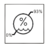 **«Предел влажности»: Предел влажности при хранении и транспортировке.**

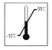 **«Температурный предел»: Допустимая температура при хранении и транспортировке.**

**Примечание!**

**Иллюстрации приведены только для ознакомления, с учетом рисунков на внешней упаковке.**

А.7 Размеры и вес

Размер: 280 мм (длина) × 260 мм (ширина) × 140 мм (высота)

Вес нетто: 4 кг

**Приложение B. Связь и подключение**

Состояние прибора: Подключите прибор к COM-порту ПК через кабель RS-232.

Информация о настройках связи следующая:

* COM-состояние: открыто
* Бод: 9600
* Четность: нет

Дополнительные условия последовательного порта для данного прибора:

Скорость в бодах: 115200, 57600, 38400, 19200, 9600, 4800

Проверка четности: Нечетный, Четный, Нет

Рабочий статус: Открыть, Закрыть

Формат отправки кадра:

|  |  |  |
| --- | --- | --- |
| Количество байтов | Область | Содержание |
| 1 | Заголовок кадра | 0x02 |
| 2 | № Версии | 1 (ASCII) |
| 3 | Тип прибора | 7 (ASCII) |
| 2 | № Прибора | 0 (ASCII) |
| 15 | Время | 0-9 (ASCII) |
| 6 | № Пациента | 0-99999 (ASCII) |
| 7 | № Теста | 0-Z (ASCII) |
| 7 | Результат | 0-Z (ASCII) |
| 5 | Единица измерения | 0-Z (ASCII) |
| 7 | Нижний предел диапазона | 0-Z (ASCII) |
| 7 | Верхний предел диапазона | 0-Z (ASCII) |
| 1 | Рамка хвоста | 0x03 |

Результаты отправки данных следующие:

1 7 0 13 01 01 00 00 00016 000000000000441 07 003,93 мг / л

00000.10 00250.00

Заголовок кадра: (выберите отображение по символьному формату в последовательном порту отладки системы)

№ Версии: 1

Тип инструмента: 7- указывает, что тип прибора - количественный

Иммуноферментный анализатор № прибора: 0- показывает, что модель прибора FA50

Время/Дата: 13 01 01 00 00, указывает, что это 1 января 2013, 00 часов, 00 минут

№: 00016 обозначает число, сгенерированное во время тестирования образца

№ пациента: 000000000000441, указывает на идентификационный номер теста 000000000000441

Пункт №: 07, указывает на номер теста

Результат: 003.93, указывает на сохраненный результат

Единица измерения: мг/л, обозначает выбранную единицу измерения (разные единицы измерения имеют разное количество байтов)

Нижний предел диапазона: 00000.10

Верхний предел диапазона: 00250,00

Рамка хвоста: Выберите отображение по символьному формату в последовательном порту

отладки системы.

**Приложение C. Опасные вещества**

|  |  |  |  |  |  |  |  |
| --- | --- | --- | --- | --- | --- | --- | --- |
| **Наименования** | | **Опасные вещества** | | | | | |
| **Pb** | **Hg** | **Cd** | **Cr(VI)** | **PBB** | **PBDE** |
| **Источники**  **опасных веществ** | Покрытие | **◦** | **◦** | **◦** | **◦** | **◦** | **◦** |
| Печатные платы (PCBA) | **Х(1)** | **◦** | **◦** | **◦** | **◦** | **◦** |
| Металлические пластины | **◦** | **◦** | **◦** | **◦** | **◦** | **◦** |
| Комплектующие части прибора | **◦** | **◦** | **◦** | **◦** | **◦** | **◦** |
| Пластиковые детали | **◦** | **◦** | **◦** | **◦** | **◦** | **◦** |
| Металлические детали | **◦** | **◦** | **◦** | **◦** | **◦** | **◦** |
| Соединительные провода | **◦** | **◦** | **◦** | **◦** | **◦** | **◦** |
| **Аксессуары** | Маркировка | **◦** | **◦** | **◦** | **◦** | **◦** | **◦** |
| Сборные детали | **◦** | **◦** | **◦** | **◦** | **◦** | **◦** |
| Ремонтные инструменты | **◦** | **◦** | **◦** | **◦** | **◦** | **◦** |
| **Упаковка** | Упаковочный материал | **◦** | **◦** | **◦** | **◦** | **◦** | **◦** |
| ○: означает содержание опасных веществ во всех однородных материалах, имеет ограничительные требования в соответствии со стандартом SJ/T 11363-2006;  ×: означает содержание опасных веществ, хотя бы в одной гомогенной детали материала, за пределами ограниченного требования в соответствии со стандартом SJ/T 11363-2006.  (1): некоторые части печатной платы имеют свинцовое покрытие.  Примечание: продукт, помеченный знаком «×», имеет защитное покрытие и при соответствующем использовании, в течение 5 лет, утечки опасных веществ не произойдет и не вызовет загрязнения окружающей среды, а так же вреда здоровью людей. | | | | | | | |

